**Раздел: личностное развитие ребёнка.**

**Тема беседы : «Учимся быть добрыми»**

**Продолжительность: 35 минут**

**Класс : 4 «В»**

**Воспитатель: Игрунова Людмила Александровна**

**Школа- интернат II вида № 48**

**Город: Ростов-на-Дону**

Цель :

- привитие воспитанникам понятий «добро», «помощь», «любовь», «забота».

Задачи:

- развивать слуховое восприятие и корректировать произношение.

- развивать у детей стремление к совершению добрых дел.

- развивать познавательные способности детей.

- формировать дружный коллектив.

Словарь: выставка, рожица, наоборот, познаётся в беде.

Оборудование: слуховые аппараты, рисунки детей, карточки со словами «Добро», «Помощь», «Любовь», «Забота»; толковый словарь Ожегова.

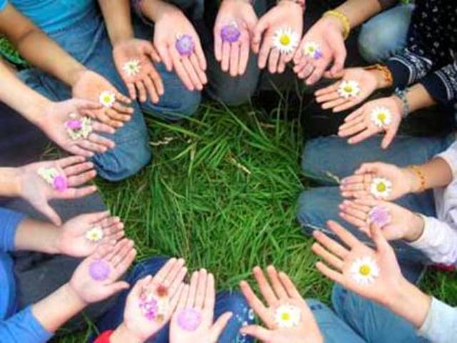

**ХОД ЗАНЯТИЯ**

1. Организационный момент

[- Как меня слышите?]

[- Сядьте прямо.]

1. Речевая зарядка

[Дима], ты добрый? ( или злой?)

[Настя], повтори : я помогаю маме.

[Артём], повтори : я говорю правду.

Никита, прочитай дактилем: «Мой друг Дима».

[Кирилл], какое сегодня число?

1. Введение в тему.

- Ребята, вчера вы рисовали свои добрые поступки. Посмотрите на доску. Здесь целая выставка рисунков. Расскажите о них. Молодцы. Вы все правильно поступили.

- Прочитайте на доске тему занятия. О чём она?

- Это занятие будет о добре.

1. А теперь давайте поиграем словами:

Надо добрым быть,

И в беде друга не забыть,

И завертится Земля быстрей,

Если будем чуточку добрей.

Все вы любите сказки. Я буду называть героев, а вы будете хлопать в ладоши, если герой добрый, а если злой, то вы будете закрывать глаза ладошками. ( Кощей бессмертный, Иван Царевич, Баба-Яга, Алёнушка, богатырь)

- [Дима], на кого ты хочешь быть похож?

- [Настя], а на кого ты?

- [Кирилл], а ты?

- [Артём], Иван Царевич добрый?

-Никита, прочитай: «Иван Царевич добрый».

Давайте вспомним детскую песенку : «Точка-точка, запятая, минус- рожица кривая» . (Одновременно рисую человечка на доске)

-Что можно о нём сказать? ( Ничего)

-Можно сказать, что он добрый? ( Нет)

- А давайте наградим его качествами, благодаря которым можно назвать его добрым. ( Рисуем человечку лучики солнца – и в каждом вписываем положительные качества – забота, любовь, помощь, понимание и др.)

- Что у нас получилось? ( Ответы детей)

- Значит, добрый человек- это солнышко для людей? Светит, греет, улыбается.

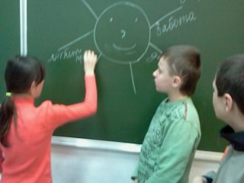

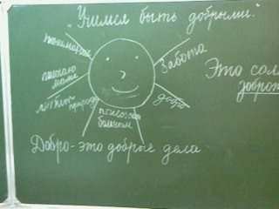

- Ребята, запишите в тетрадь: Добро- это добрые дела, забота, любовь, всё полезное, без него плохо.

- В каждом из нас есть маленькое солнышко. Это солнце – доброта. Добрый человек- это тот, кто любит детей и помогает им. Добрый человек любит природу и сохраняет её. А любовь и помощь согревают как Солнце.

- А теперь из песни «Если добрый ты» прочитаем строки.

[Дима]- Если летний день, это хорошо,

А когда наоборот- плохо.

[Артём] – Если добрый ты, то всегда легко,

А когда наоборот- плохо.

[Настя] – С каждым поделись радостью своей,

Рассыпая смех звучно…

Никита – Если песни петь, с ними веселей,

[Кирилл] – А когда наоборот- скучно.

- Ребята, откройте тетрадь и запишите несколько пословиц.

«Друг познаётся в беде»

«Не одежда красит человека»

«Мир не без добрых людей»

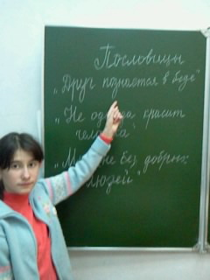

- Как вы считаете, почему друг познаётся в беде? ( ответы) Человек заболел, а друг помог вызвать врача, купить лекарства, застегнуть куртку, помог убрать в классе.

Итог : Что мы делали на занятии? Рисовали, читали, учились быть добрыми.

- Спасибо всем, вы все хорошо потрудились, поработали, говорили правильно.